Matériel : bouteilles, briques de lait, gobelets opaques/transparents, pots de yaourt, sable/cailloux (lest), ciseaux, vrille, baguettes, papier, règle, trombones, scotch, ficelle, fil de fer, bouchons en liège, épingles, perles…
Cloche de plongée : ajouter figurine, paille, tuyau, poids, bac, scotch…
http://web.ac-reims.fr/dsden52/ercom/documents/sciences/energie/activites_classe/ateliers_energie/01_defi_eolien.pdf
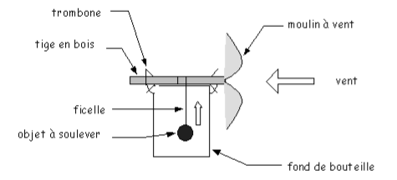
https://www.fondation-lamap.org/fr/page/14239/la-demarche-de-projet-en-technologie-le-projet-moulin-monte-charge
